Просмотр содержимого документа  
«Классный час "Казахстан - космическая держава"»

**Классный час,  посвященный  Дню Космонавтики для учащихся школы**

**Тема**: Казахстан – космическая держава.

**Цель**: Показать роль Казахстана в освоении космоса в международном масштабе

**Ход классного часа.**

**1.Слово учителя.**

Раньше, давным-давно, когда люди только начинали узнавать Землю, они представляли ее перевернутой чашей, которая покоится на трех гигантских слонах, важно стоящих на панцире огромной черепахи. Эта чудо-черепаха плавает в море-океане, а весь мир накрыт хрустальным куполом неба со множеством сверкающих звезд.

- С тех пор прошло несколько тысяч лет. На нашей Земле выросло много поколений добрых и умных людей. Они построили корабли и, совершив кругосветные путешествия, узнали, что Земля – шар. А астрономы доказали, что Земля летит в космосе, вращаясь вокруг Солнца, делая один оборот вокруг своей оси за год.

Потом люди построили самолеты и стали летать в воздушной оболочке Земли (атмосфере). Но люди не останавливались на достигнутом, их манил космос.

- В 1955 году было принято решение о строительстве стартовой площадки для космических ракет. Это было в Казахстане, вдали от крупных населенных пунктов. Место нахождения космодрома – Байконур.   
*Основоположники космонавтики – Константин Эдуардович Циолковский, Сергей Павлович Королев. Эти два человека положили начало освоению космоса.*

Когда мы говорим о космосе, мы представляем бескрайнее небо, Луну, Солнце, множество сверкающих звезд. С космосом ассоциируется и казахская земля. Именно здесь расположен Байконур – космодром, с которого стартуют корабли, уходящие в необъятный мир звезд.

12 апреля 1961 года произошло событие, потрясшее весь мир**. ВИДИО**

Во времена Советского Союза космодром Байконур находился в прямом подчинении у Москвы. Сейчас этот комплекс, состоящий из сложных инженерных сооружений, оснащенных специальными приборами на уровне последних достижений техники, используется совместно Россией и Казахстаном. Для проведения исследований в космосе необходимы огромные финансовые средства. Но эти исследования окупаются.

Аубакиров Токтар Онгарбаевич – первый космонавт казахской национальности. **Видио**

Мусабаев Талгат Амангельдиевич. 6 марта 1991 года приказом Министра обороны СССР призван на действительную военную службу и зачислен кандидатом в космонавты-исследователи 4 группы отряда космонавтов. Общая продолжительность пребывания в космосе – 341 день 9 часов 48 минут 41 секунду.

В 1994, 1998 и 2001 годах в космосе трижды. За первый успешный полет, который продолжался почти 126 суток, ему присвоены звания Халык Кахарманы Республики Казахстан и Героя Российской Федерации.

В 1998 году Талгат Мусабаев был командиром международного экипажа, бортинженером – российский космонавт, а космонавтом-исследователем – француз. Полет продолжался более 207 суток.

В 2001 году Талгат Мусабаев был командиром корабля, на борту которого находился первый космический турист.

Космодром Байконур имеет большое международное значение. Здесь осуществляется запуск в космос искусственных спутников тех стран, которые не имеют своих космодромов и ракет.

*Деление на две группы: Планеты, Спутники,*

**1. конкурс «Викторина».**

1. Кто стал первой женщиной – космонавтом? (Валентина Терешкова)   
2. Какие слова произнёс Гагарин во время старта космического корабля? («Поехали!»)   
3. Наука, изучающая небесные тела, звезды и планеты? (Астрономия)   
4. Кто открыл закон всемирного тяготения? (Ньютон)   
5. Как называется место, откуда запускают в космос ракеты? (Космодром)   
6. Спецодежда космонавта? (Скафандр)   
7. Основной инструмент астронома? (Телескоп)   
8. Космодром в Казахстане? (Байконур)   
9. Назовите день летнего солнцестояния? (22 июня)   
10. Как по-другому называют летчика? (Пилот)   
11. Вокзал для самолетов? (Аэропорт)   
12. Летательный аппарат с реактивным двигателем? (Ракета)   
13. То же самое, что и падающая звезда?  метеор  
14. Гигантское скопление звезд? галактика  
15. Самая большая планета солнечной системы? юпитер  
16. Небесное тело, состоящее из ядра, хвоста и газовой оболочки? комета  
17. Самая большая звезда? солнце  
18. Количество планет солнечной системы? 9  
19. Космический камень, упавший на Землю? Метеорит

20. Часть солнечной системы, крупные небесные тела, большая часть которых движется между орбитами Марса и Юпитера? астероид

**2. Загадки для начальных классов**

Освещает ночью путь,

Звездам не дает заснуть.

Пусть все спят, ей не до сна,

В небе светит нам…**(Луна)**

Планета голубая,

Любимая, родная.

Она твоя, она моя,

А называется…**(Земля)**

Океан бездонный, океан бескрайний,

Безвоздушный, темный и необычайный,

В нем живут вселенные, звезды и кометы,

Есть и обитаемые, может быть, планеты.**(Космос)**

В небе виден желтый круг

И лучи, как нити.

Вертится Земля вокруг,

Словно на магните.

Хоть пока я и не стар,

Но уже ученый —

Знаю, то — не круг, а шар,

Сильно раскаленный.**(Солнце)**

Ночью с Солнцем я меняюсь

И на небе зажигаюсь.

Сыплю мягкими лучами,

Словно серебром.

Полной быть могу ночами,

А могу — серпом.**( Луна)**

Рассыпалось ночью зерно,

А утром нет ничего.**(Звезды)**

*Космический кроссворд*

1) Небесное тело, видимое ночью, как светящаяся точка.

2) Фамилия человека, который первым вышел в открытый космос.

3) Небесное тело, движущееся вокруг Солнца и светящееся его отражённым светом.

4) Фамилия первой женщины-космонавта.

5) Какую планету называют красной?*)*

6) Название первой от Солнца планеты.

7) Фамилия человека, который 12 апреля 1961 года совершил первый полёт в космос.

8) Небесное тело, естественный спутник Земли.

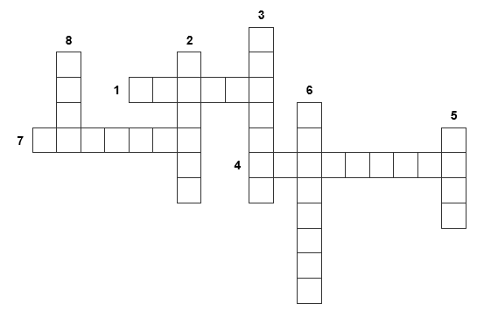

***КОСМОНАВТ*** *– какой он?*

(напиши прилагательные на каждую букву данного слова)

К –

О –

С –

М –

О –

Н –

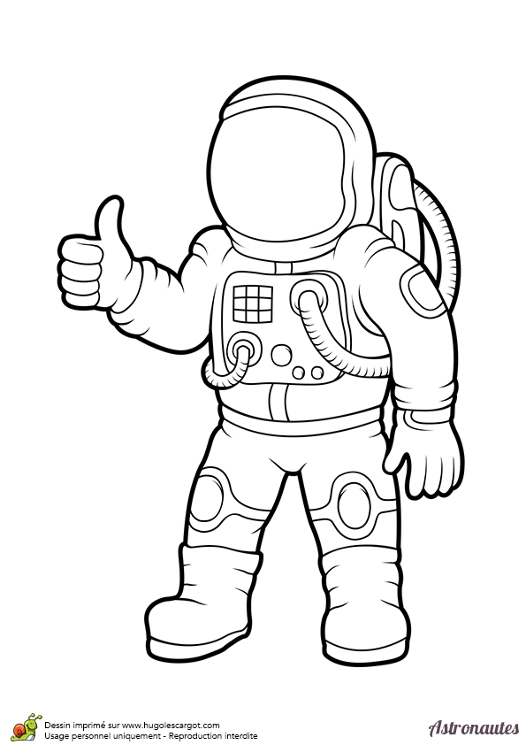А –

В –

Т –

Нарисуй марсианина

Что Вы запомнили из сегодняшнего классного часа?

Какое задание понравилось больше?

*Что Вы запомнили из сегодняшнего классного часа?*

*Какое задание понравилось больше?*

*Что Вы запомнили из сегодняшнего*